Ce comanda se va folosi pentru setarea unui prescaler de 1024 in cadrul timer-ului 1?
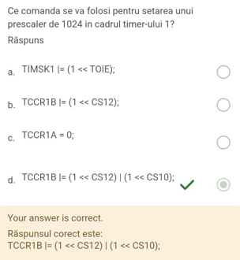

Pentru a o porni o noua conversie ADC in registrul ADCSRA al convertorului analog numeric trebuie setat pe „1” logic bitul:
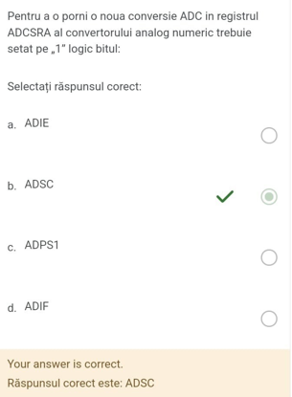

Rescrieti urmatoare functie pinMode(5, OUTPUT) in cadrul unui Atmega328
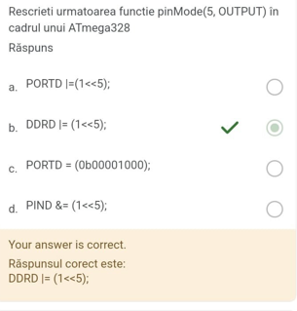

Care este rolul intreruperilor in cadrul unui Atmega328
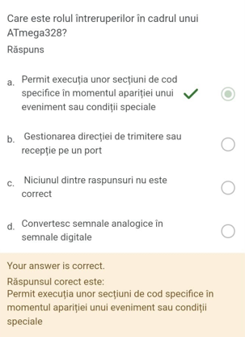

Care dintre urmatoarele optiuni nu este o caracteristica a timerelor in Atmega328
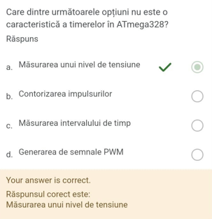
Afisajul cu 7 segmente din imagine este un afisaj cu anod comun. Semnalele conectat la afisaj au fost initializate folosind:
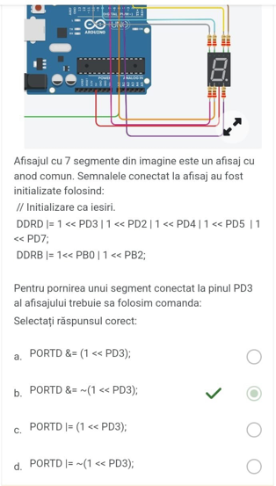
In proiectul implementat semnalul PWM a fost initializat folosind functia:
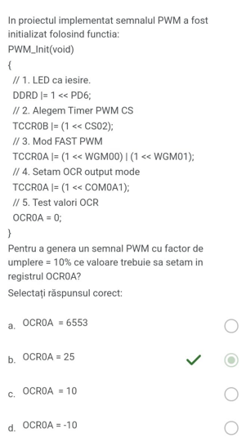
Setarea pe „1” logic (HIGH) a unui semnal conectat la pinul D12 (configurat ca iesire) se face prin comanda:
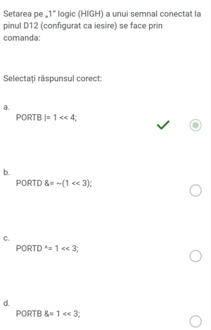
Pentru citirea starii unui buton conectat la pinul 5 de pe protul B se va folosi registrul:
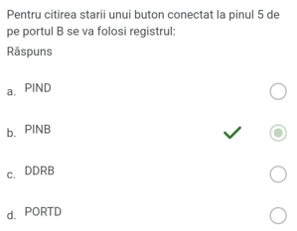
Cum se va seta tensiunea de referinta pentru ADC/CAN ca tensiunea de functionare a microcontroller-ului (5v/VCC)
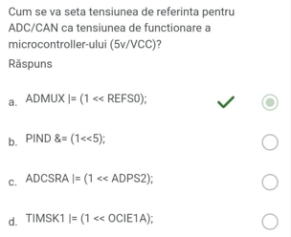

Registrul OCR0A (Output Compare Register A) al timerului 0 are valoare maxima:
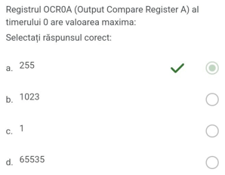
Rescrieti urmatoarea functie digitalWrite(10,LOW) in cadrul unui Atmega328
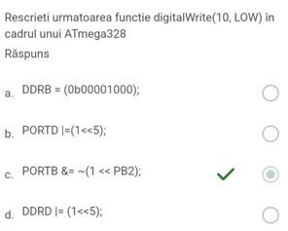

Configurarea ca iesire (output) a unui LED conectat la pinul 2 al portului A se face prin comanda:
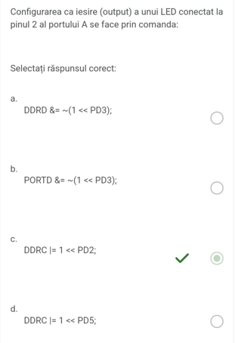

Care dintre urmatoarele componente este responsabila de gestionarea temporizarii evenimentelor intr-un microcontroller
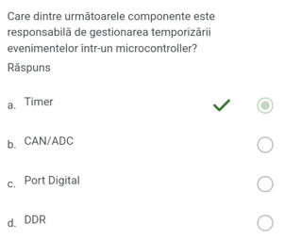

Pentru afisarea caracterului ‘8’ pe afisaj se vor folosi:
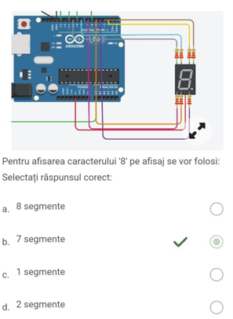

O tensiune U=100mV adusa la intrarea analogica A0 va genera in urma citirii ADC(VREF = 5V) un numar de:
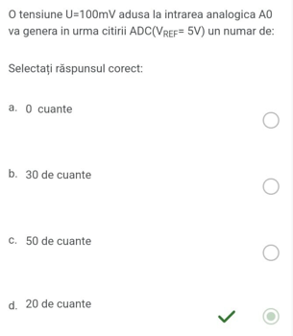

Generare semnal PWM. Placa de dezvoltare Arduino Uno are pinul 3 (PD3), conectat la: 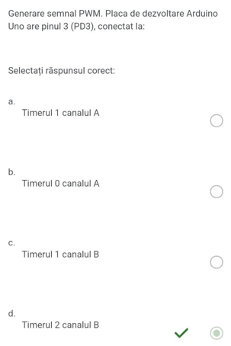
Care din urmatoarele optiuni configureaza registrul TCCR2B, in modul CTC cu un prescaler = 64 (ie. clkl/O/64 (from prescaler)):
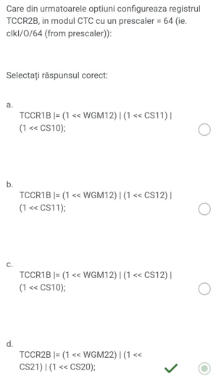

Care este frecventa semnalului de clock a microprocesorului Atmega 328p.
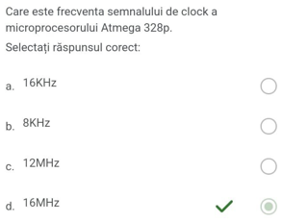
In implementarea proiectului, pentru primul modul s-a folosit timerul 1 in mod CTC. Pentru a genera o intrerupere TIMER1_COMPA la fiecare 1000ms avand un prescaler = 1024 registrul OCR1A va avea valoarea:
